|  |  |
| --- | --- |
| Преимущества | Недостатки |
| Масштабируемость — неважно сколько моделей, вся информация задокументирована | Отсутствие разделения по ролям (Viewer, User) и авторизации |
| Вся полезная информация по экспериментам структурирована и упорядочена |  |
| Простой API (низкий порог вхождения) |  |
| Удобные средства визуализации сравнения параметров | После загрузки модели некоторые методы не доступны |
|  | *Затруднения с загрузкой модели с github из-за отсутствия конды |
|  | *Зависимость от Conda и виртуального окружения |
| Автоматически логируются зависимости -> можно легко развернуть модель | Так как фреймворк новый тяжело найти решение в интернете кроме документации |
|  |  |
|  |  |
|  |  |
|  |  |

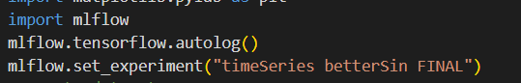



Автоматом сохраняются метрики, указанные в model.compile. Также автоматически сохраняются параметры модели

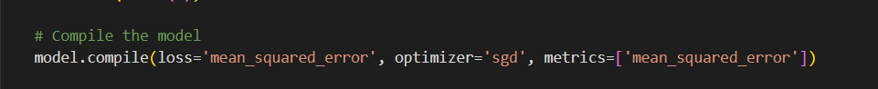

Для сохранения артефактов есть много методов

Можно сохранять графики



Лучше сохранять необходимые метрики и параметры вручную

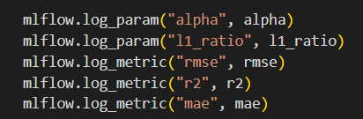

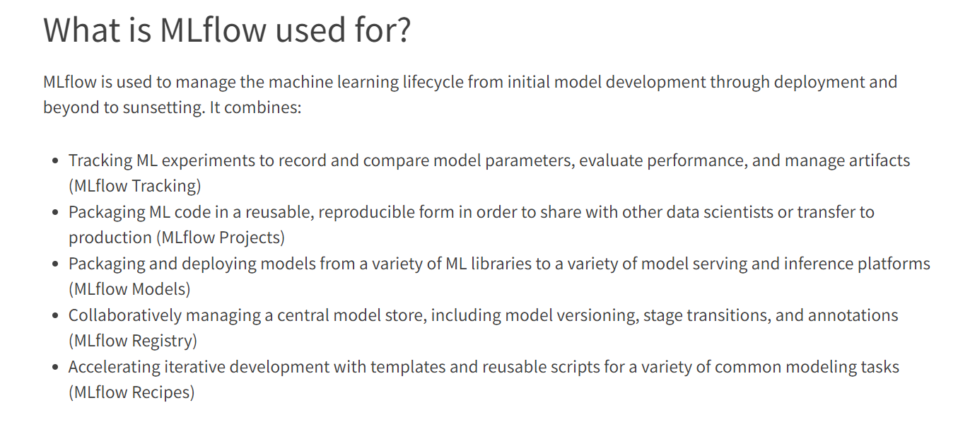

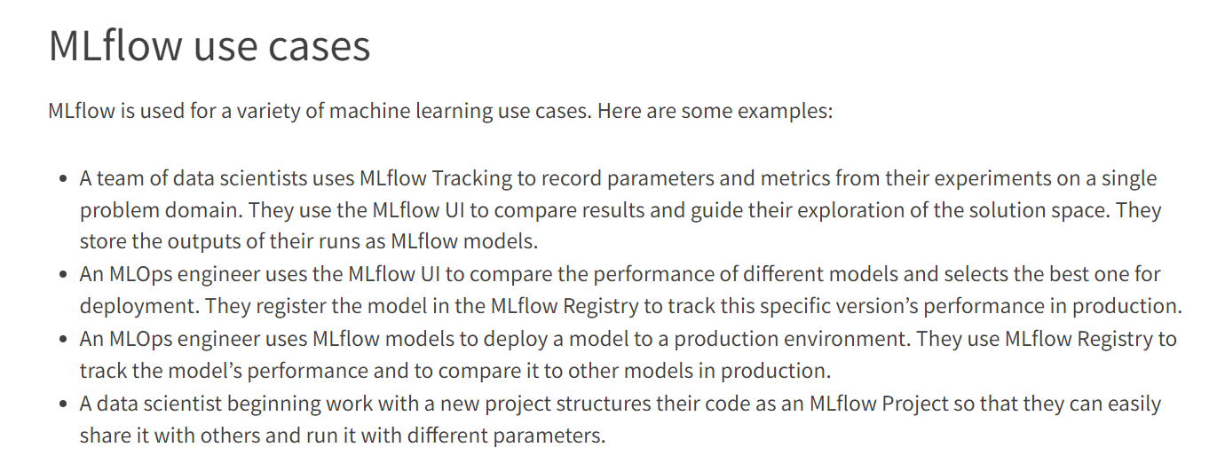

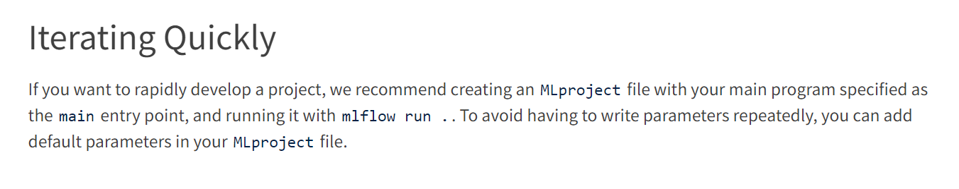

https://www.databricks.com/blog/2020/02/18/how-to-display-model-metrics-in-dashboards-using-the-mlflow-search-api.html

//как сравнивать метрики в коде / найти лучшую по эксперименту

https://mlflow.org/docs/latest/python_api/mlflow.html

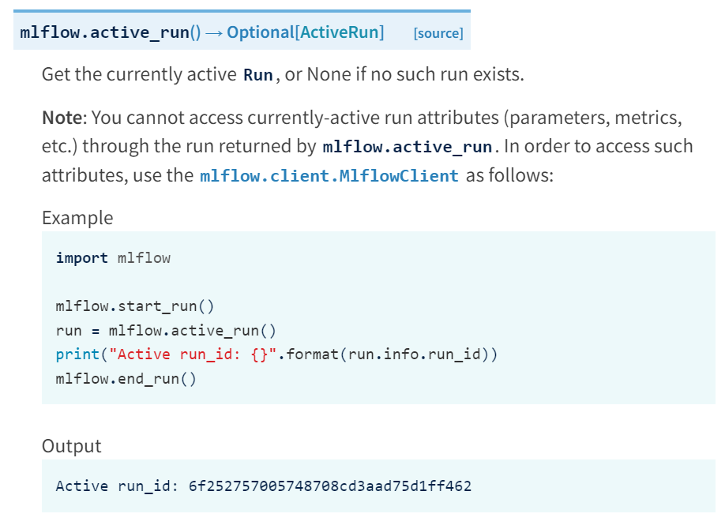

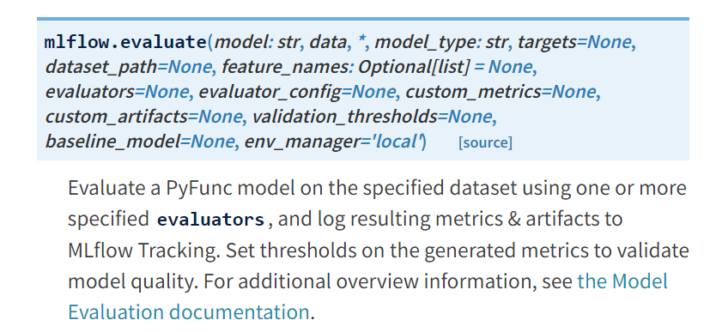

<https://mlflow.org/docs/latest/models.html#model-evaluation>

скип

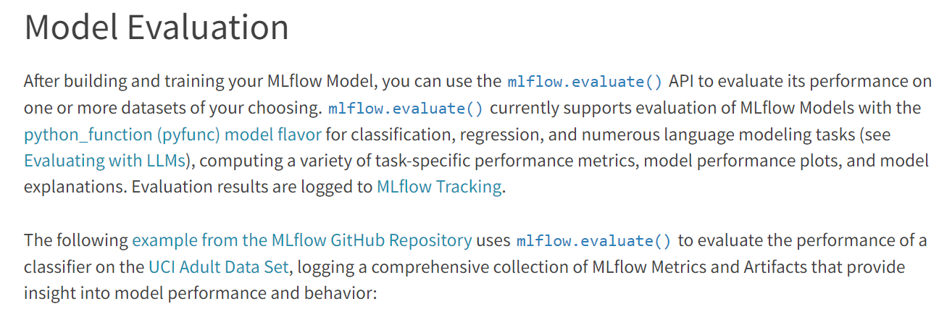

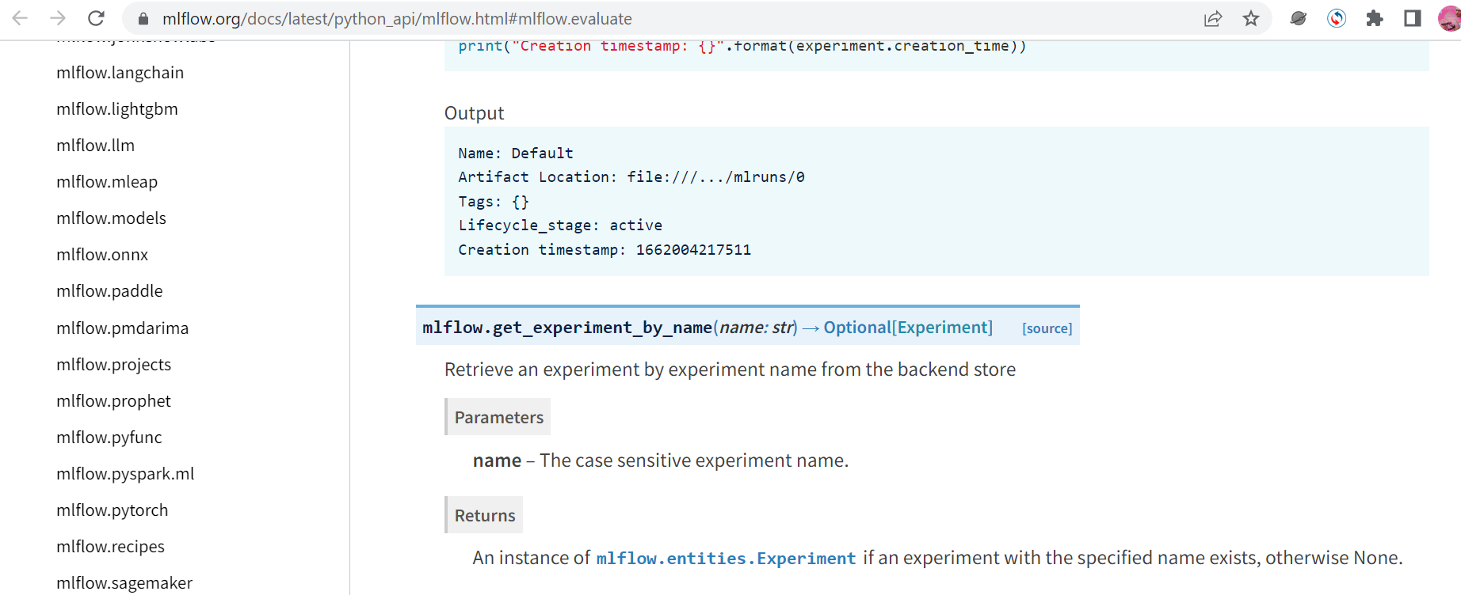

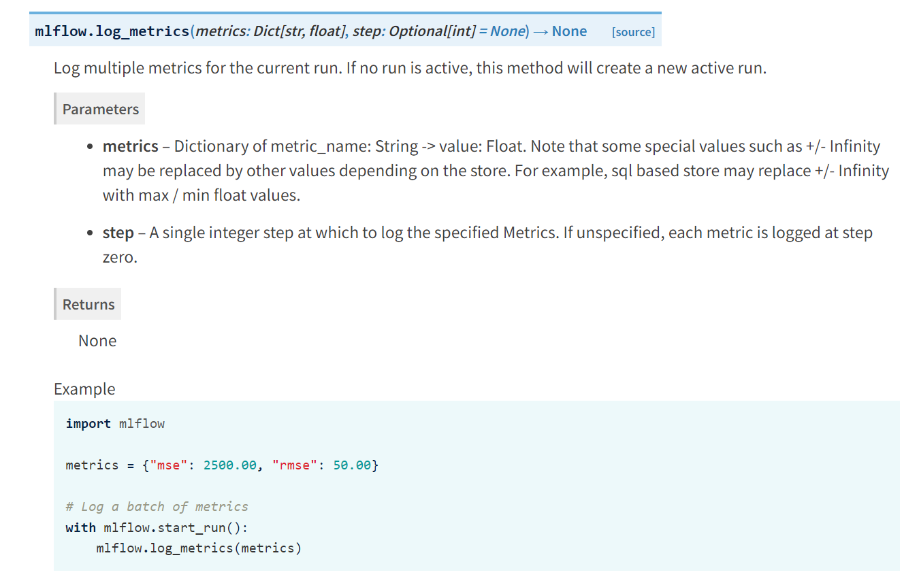  
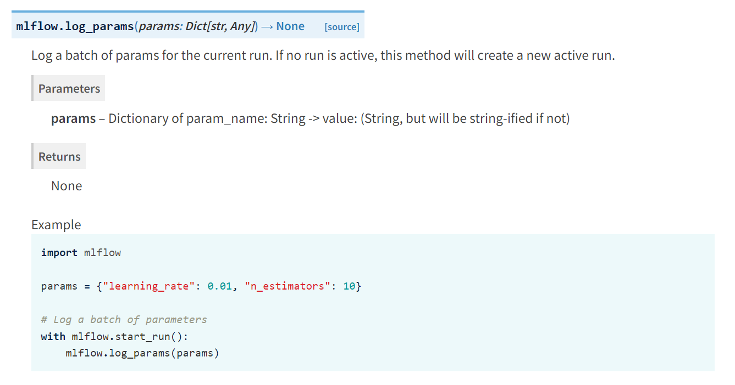

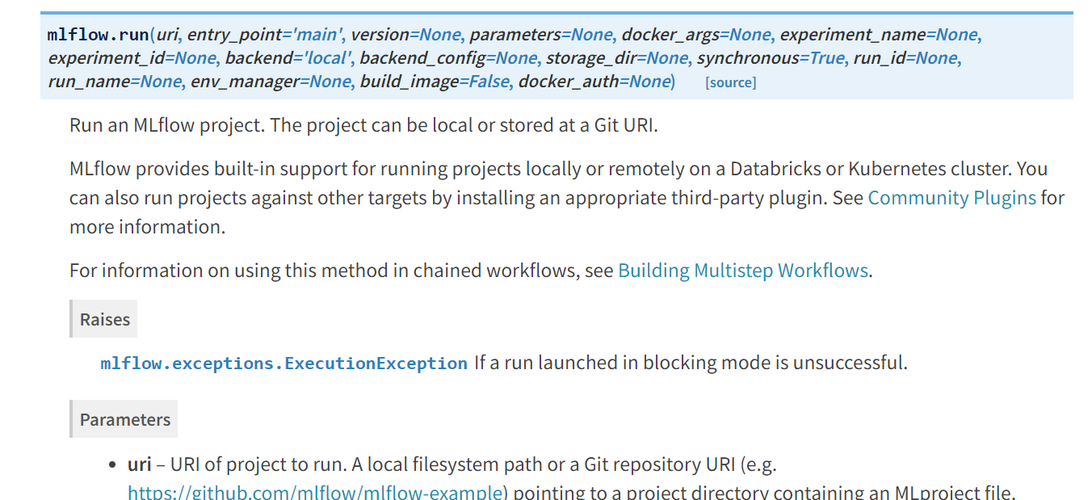

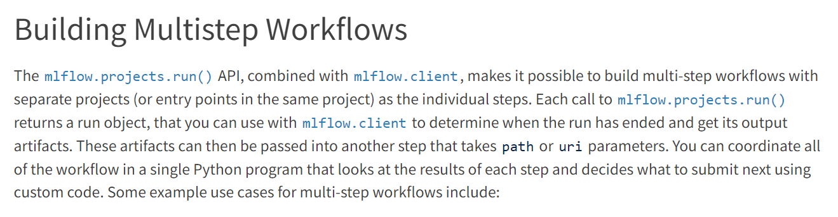

<https://mlflow.org/docs/latest/python_api/mlflow.html>

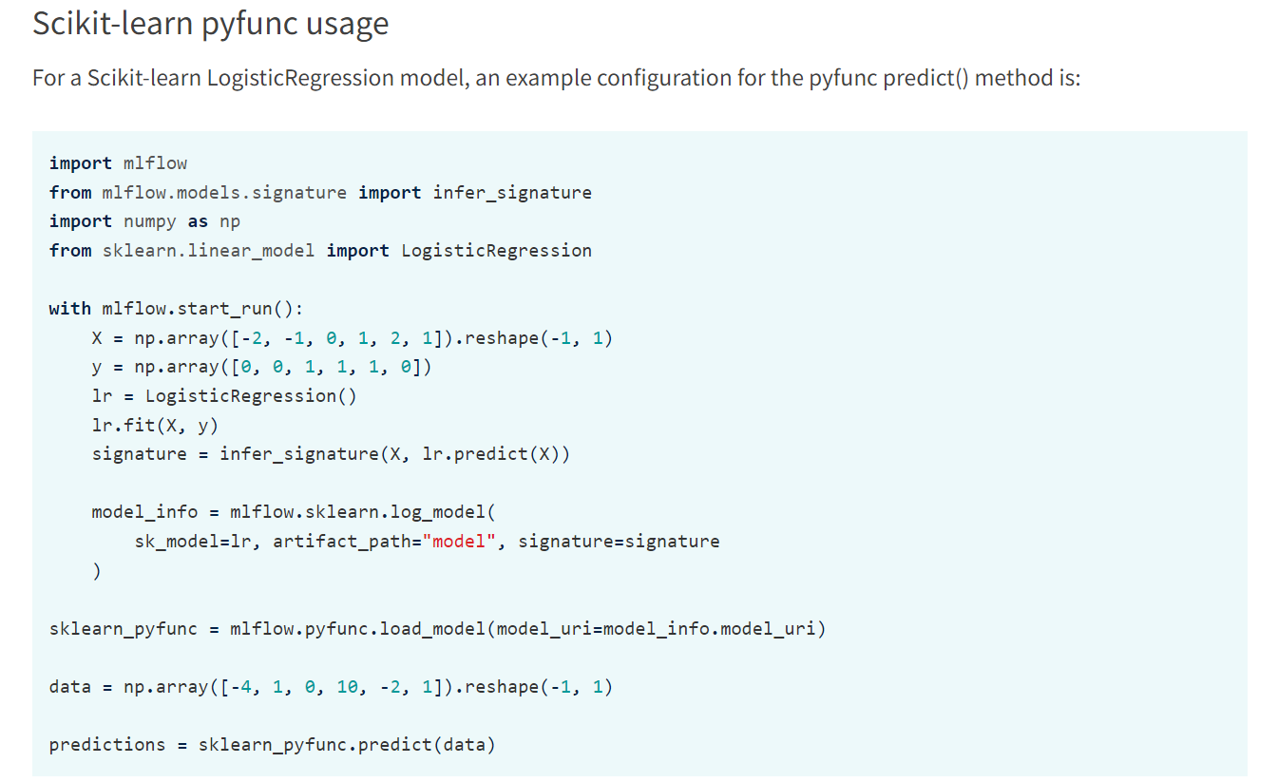

https://mlflow.org/docs/latest/models.html#openai-openai-experimental

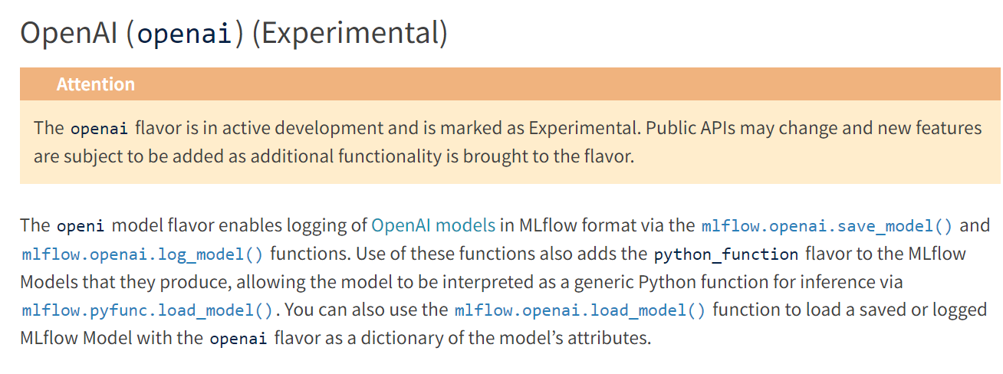

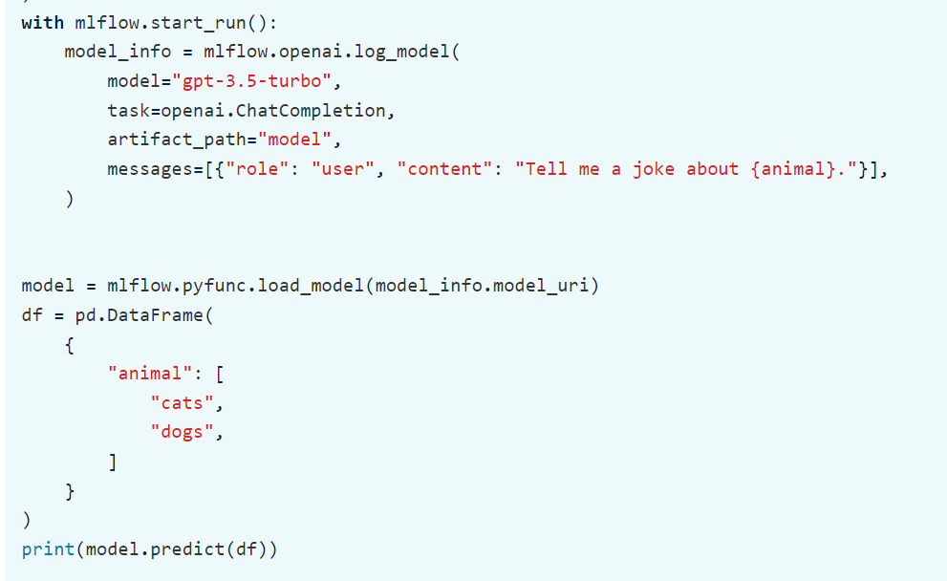

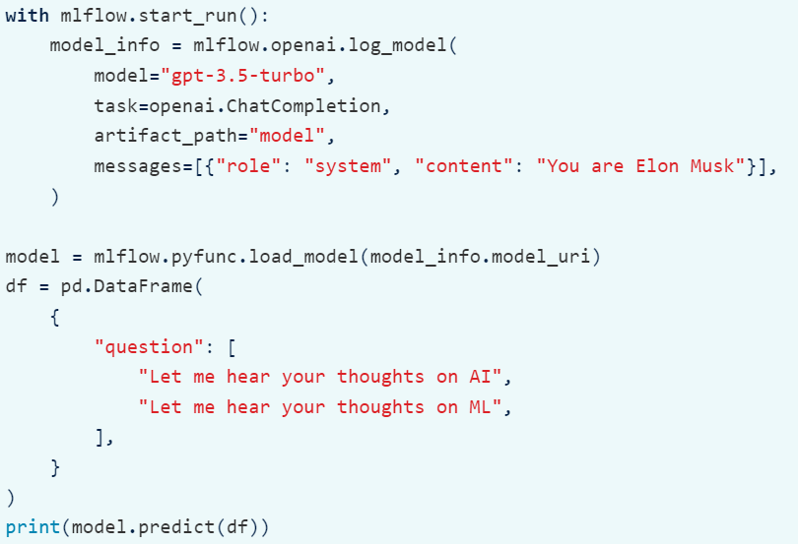

https://github.com/Azure/azureml-examples/blob/main/sdk/python/using-mlflow/train-and-log/keras_mnist_with_mlflow.ipynb

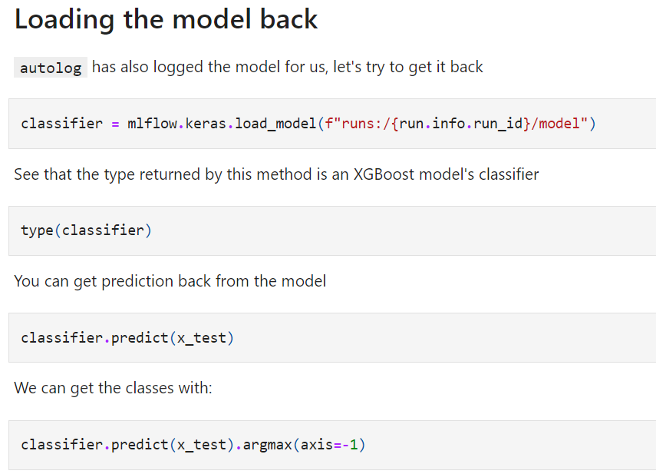

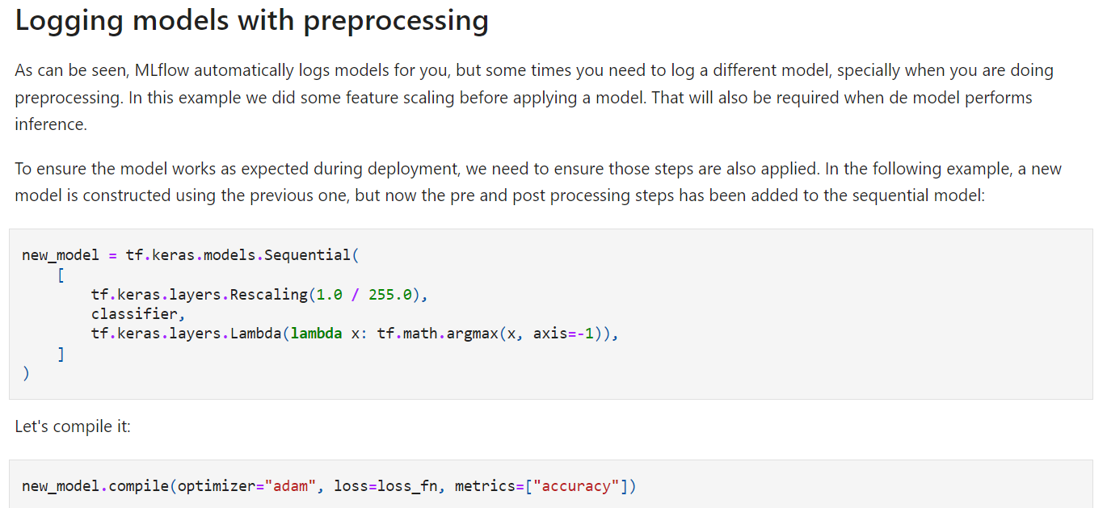

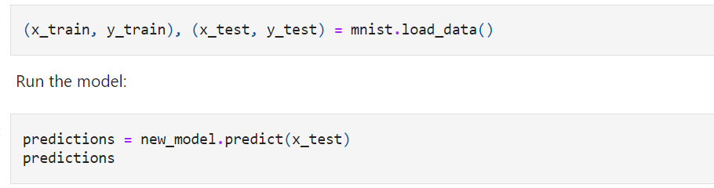

<https://www.mlflow.org/docs/latest/model-registry.html#adding-an-mlflow-model-to-the-model-registry>

Можно получить модели разных версий с одним названием

